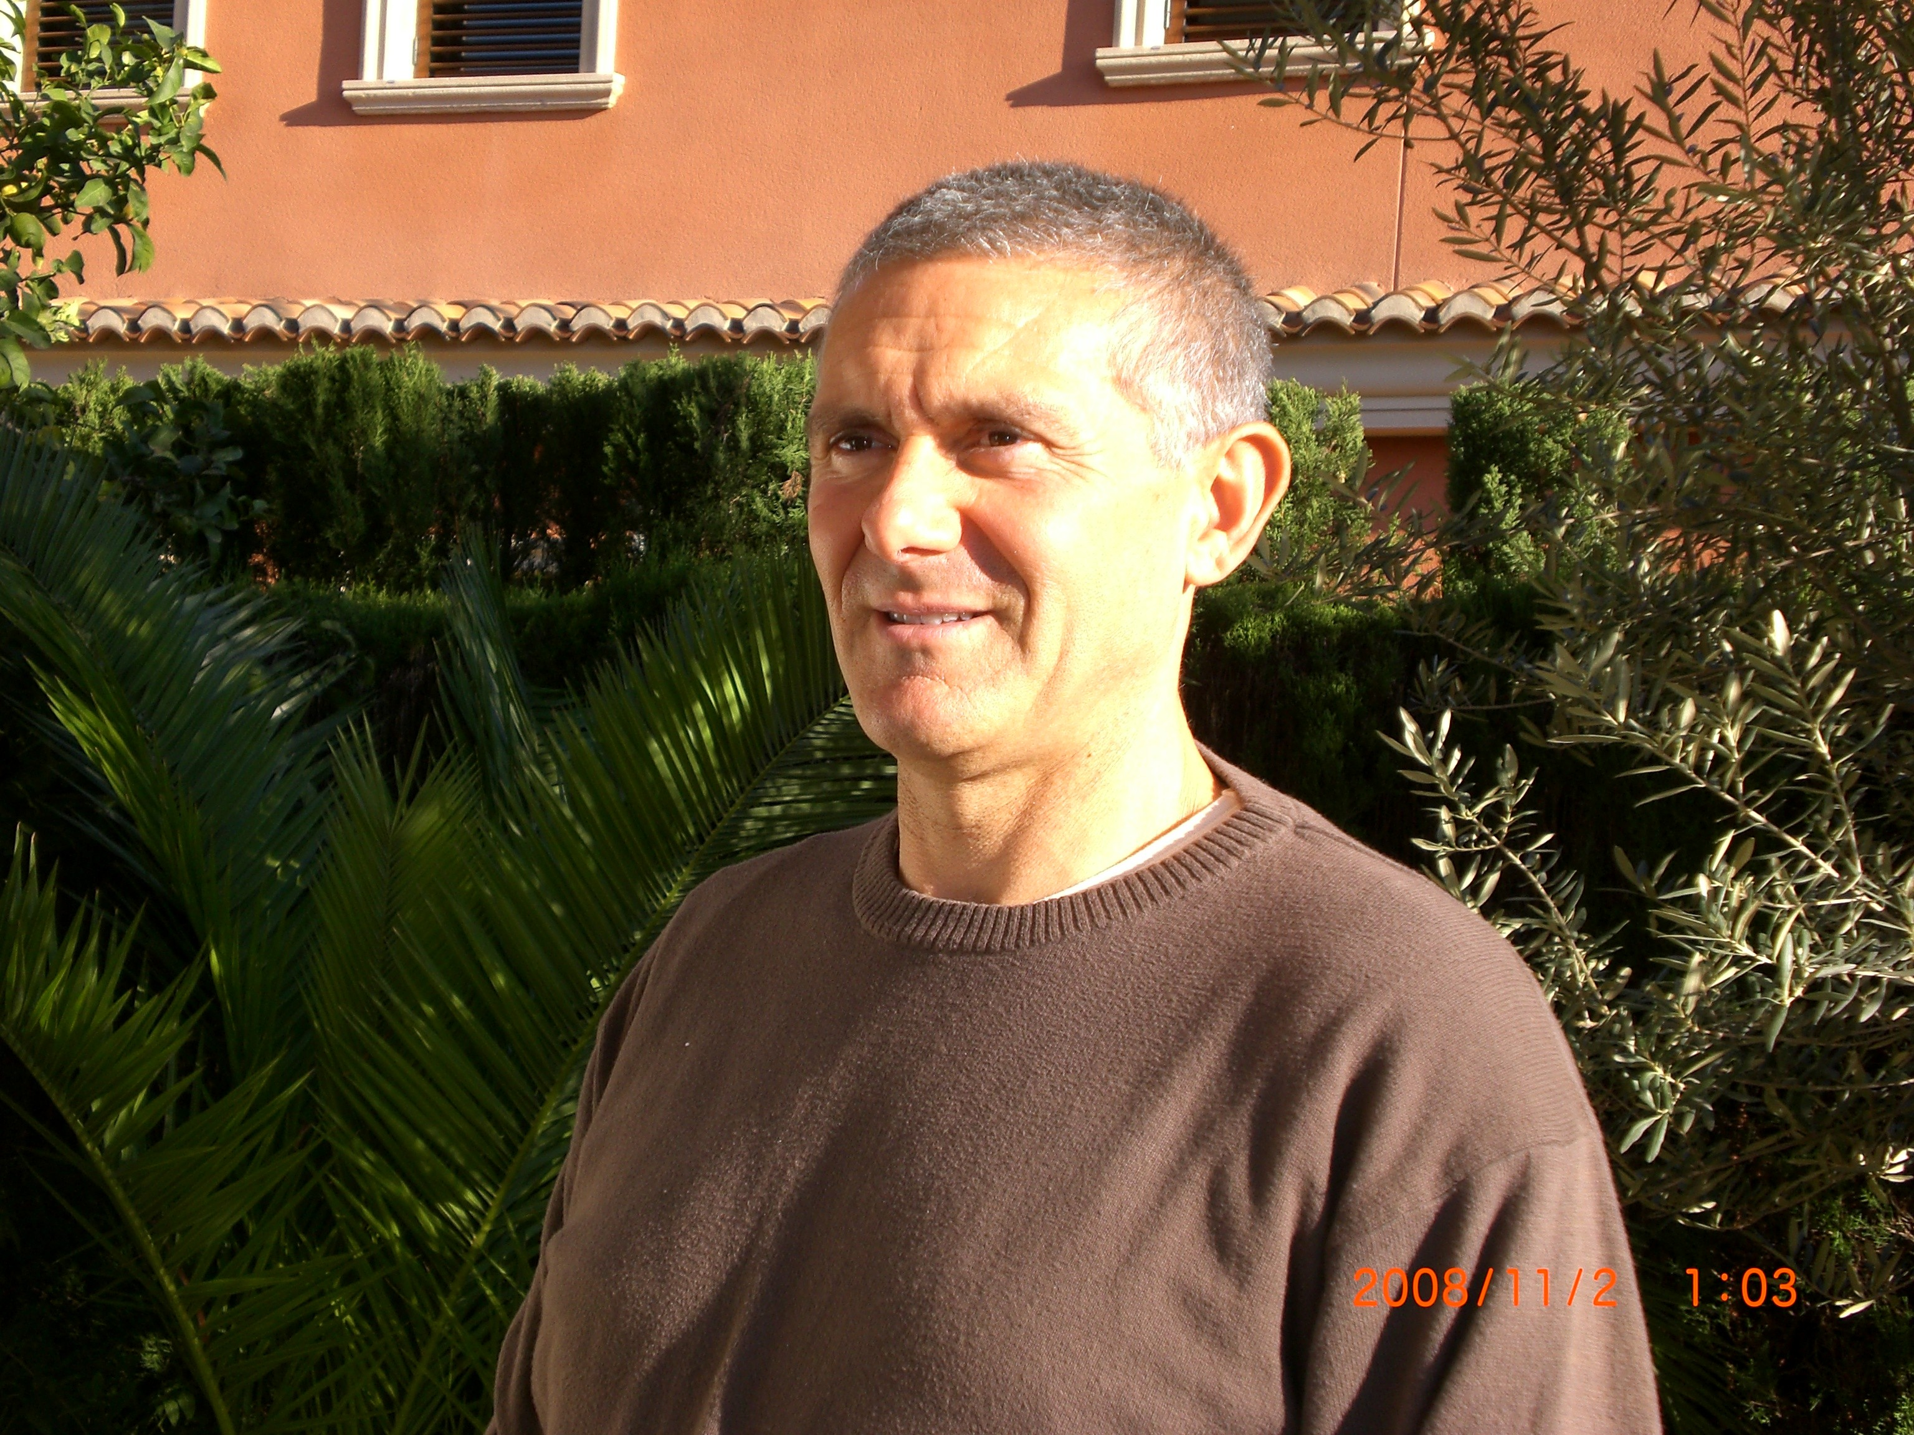

Joan Josep Solaz-Portolés es Doctor en Ciencias Químicas (Didáctica de las Ciencias Experimentales) por la Universitat de València, Catedrático de Física y Química en la Educación Secundaria, y Profesor-Tutor en la UNED. Ha publicado más de cuarenta artículos en revistas arbitradas de educación, ciencia y educación científica en varios países (España, Argentina, Chile, Colombia, Brasil, México, India, Hong Kong, Portugal, Francia y USA). También ha publicado tres libros: Termodinámica y equilibrio químico (UNED Alzira-València), Una aproximación a la resolución de problemas de lápiz y papel en el aula de ciencias (eumed.net), y Concepciones de los estudiante e historia de la ciencia: el caso del concepto de vacío (eumed.net). Le ha sido concedido el Premio Giner de los Ríos a la Innovación Educativa (1995), y el del Colegio de Doctores y Licenciados a la Investigación Pedagógica en dos ocasiones (1993 y 1998).

